20.04.2021r. wtorek

Temat: Nasze domy to nasze miejsca na świecie – praca ze słownictwem związanym z domem. Ćwiczenia gramatyczne – intuicyjne rozróżnienie liczby pojedynczej i mnogiej.

Dzień dobry!
Dzisiaj kontynuujemy wczorajszy temat o domu. Proszę zerknijcie jeszcze raz na kartkę z wczoraj z przysłowiami i powiedzeniami o domu a następnie wykonajcie karty pracy.
Pozdrawiam Was serdecznie !!!!!!

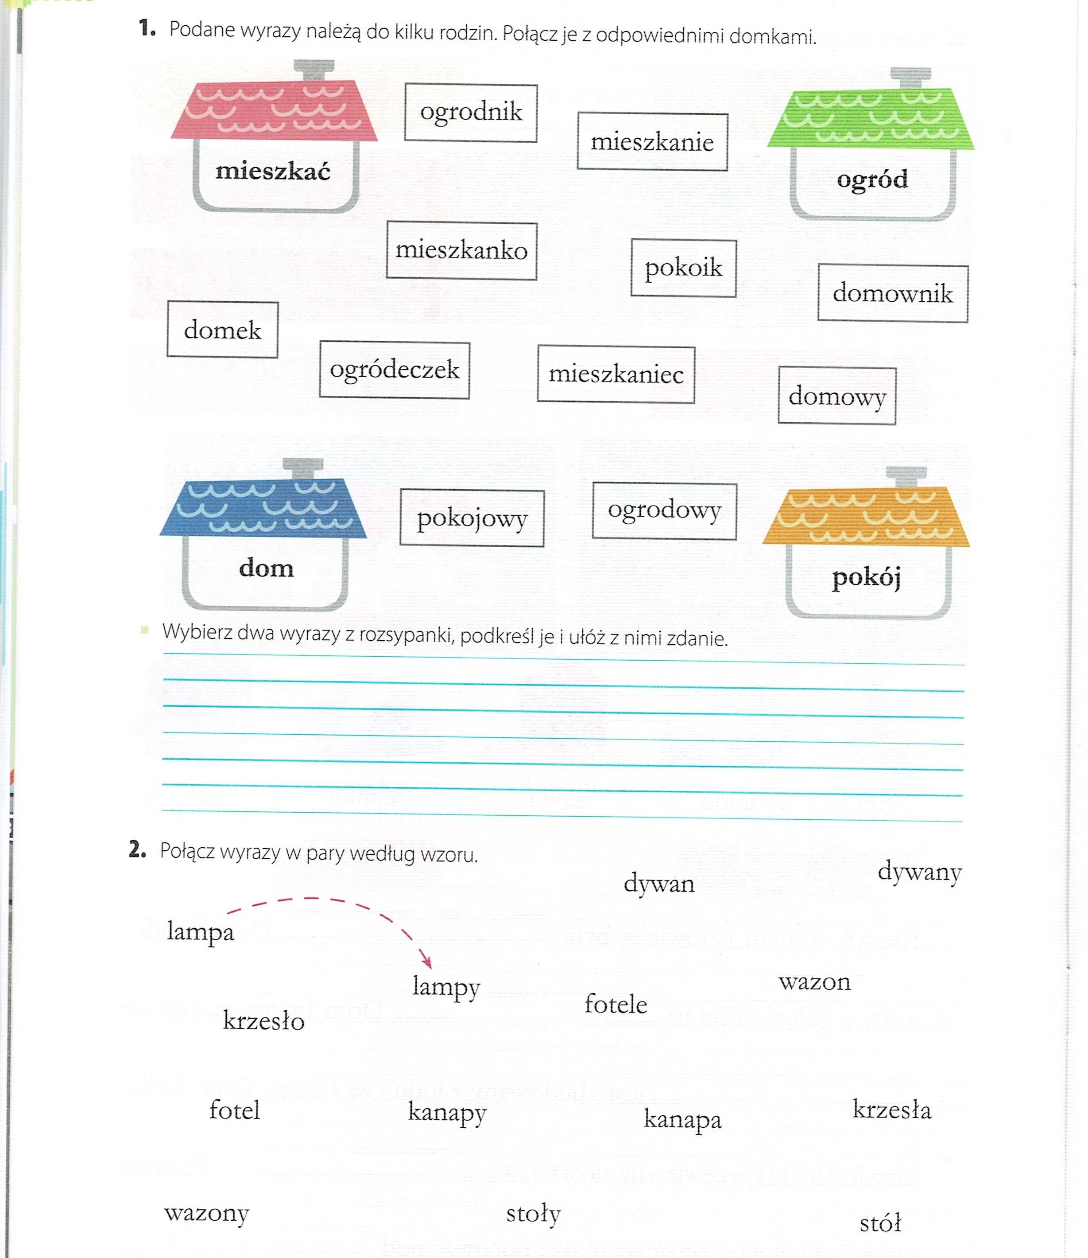

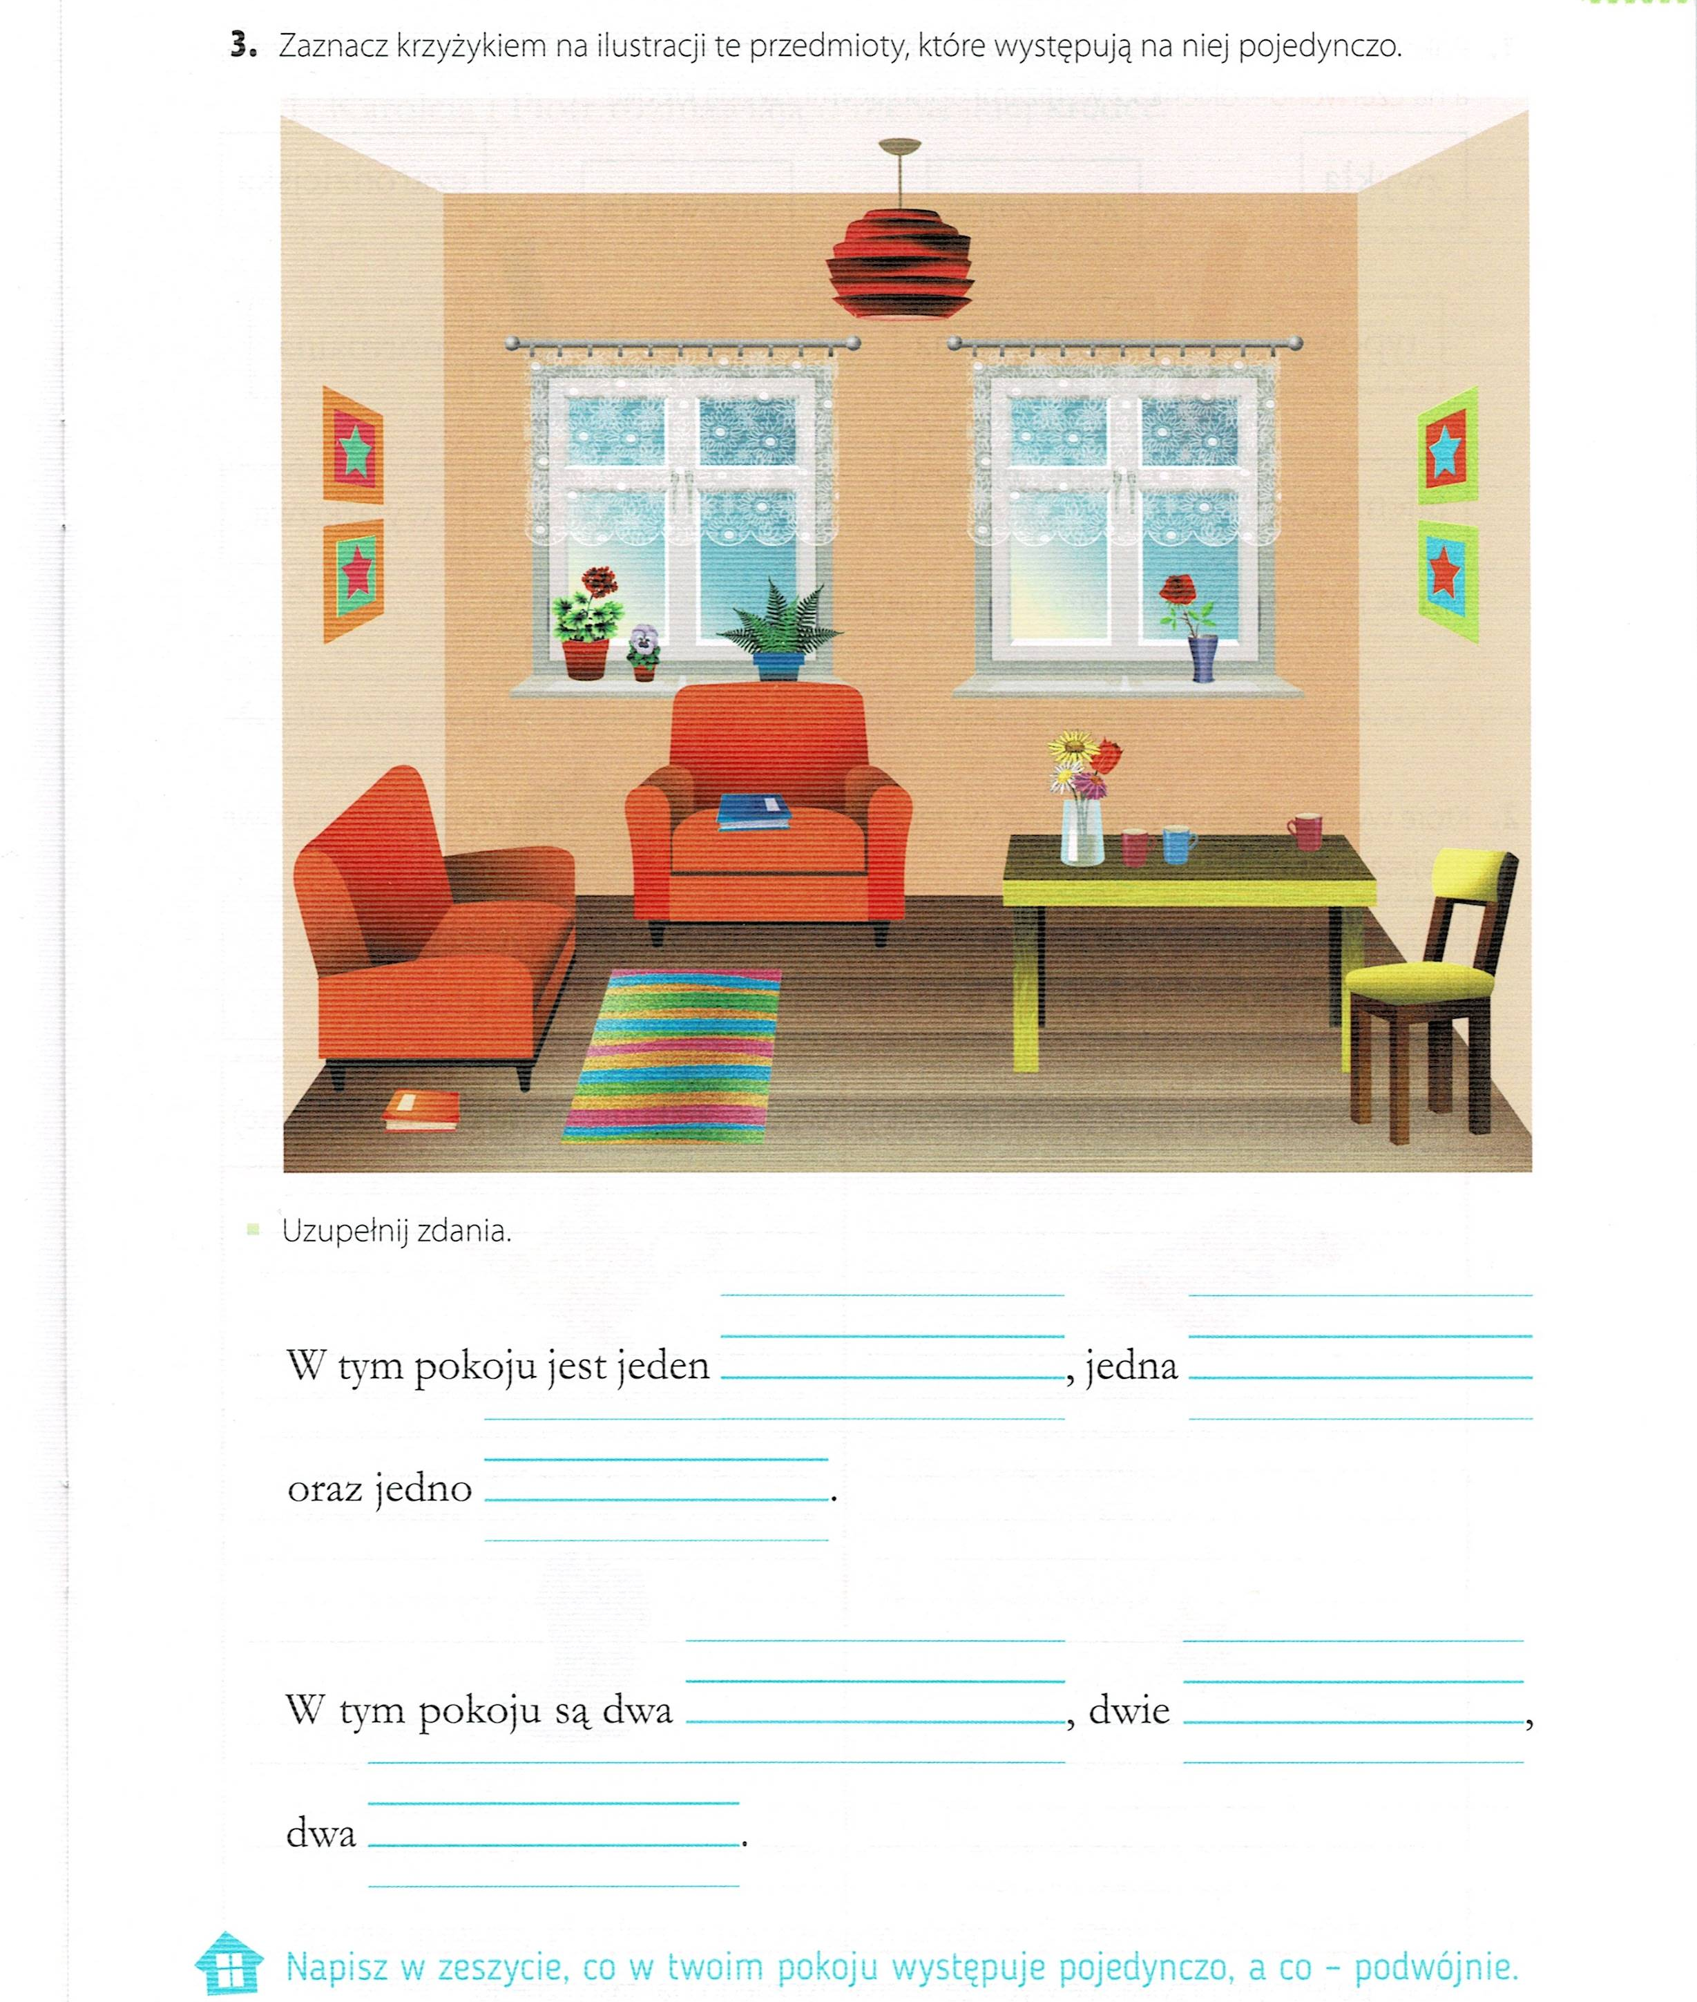

Narysuj wzory po śladach i dorysuj brakujące części domku wg wzoru z lewej strony.
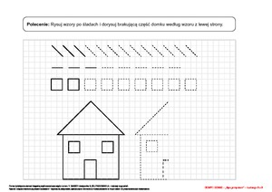

Dziękuję za pracę !!!

